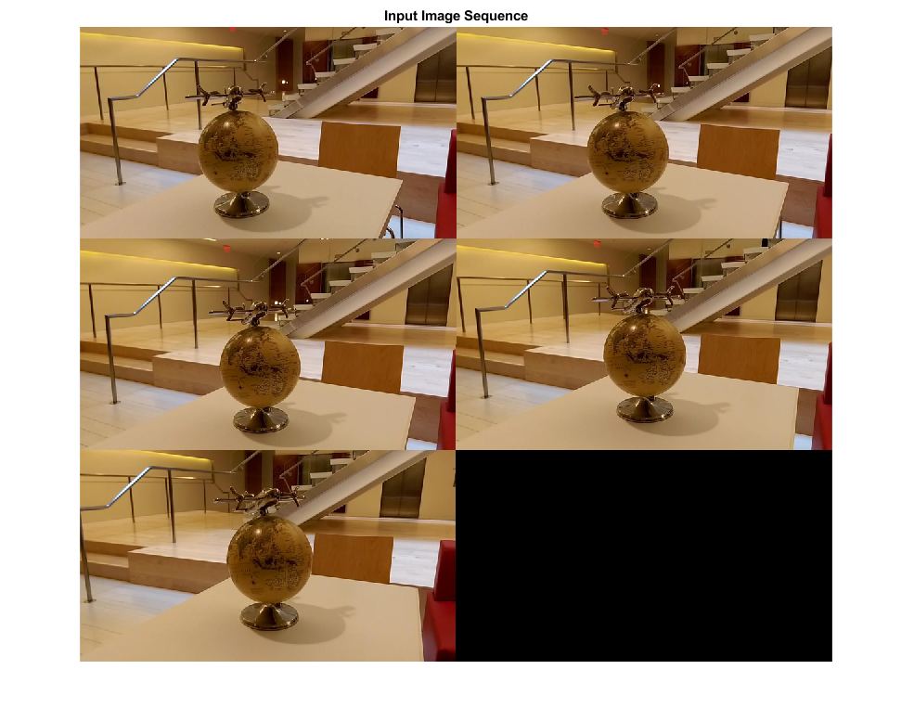
Extraction de points caractéristiques d’une images
Odorico Thibault – Calvet Nicolas

Le but de l’extraction de points caractéristiques d’une image est de repérer des éléments de cette image facilement identifiable tel que si on nous les donnaient on pourrait facilement les replacer dans l’image à la manière d’un puzzle.

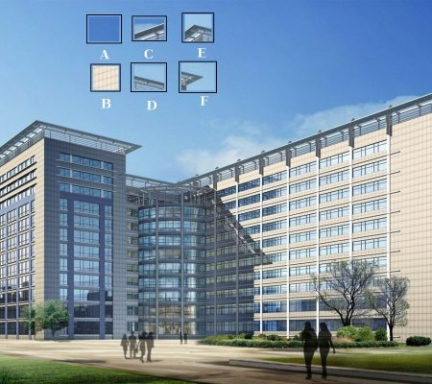

On remarque très vite avec l’exemple ci-dessus que les éléments (E et F) contenants des coins d’objets sont beaucoup plus facile à replacer de manière unique dans notre image de base ; Les points représentants des coins d’objets font donc de bons points caractéristiques.

Les algorithmes d’extractions de points caractéristiques se basent donc en grande partie sur la détections de coins dans une image.

D’autres algorithmes se basent sur la détection d’arêtes caractéristiques. Sur l’image ci-dessus, cela reviendrait à détecter les éléments C et F sur toute la longueur de l’arête. Durant ce projet, on se concentrera sur la détection de points caractéristiques.

Notre objectif dans ce projet et de pouvoir construire a partir de plusieurs images 2D d’un objet sous un angle différents, un structure 3D de cette image en comparant la position d’un même point de caractéristique sous plusieurs angles différents.

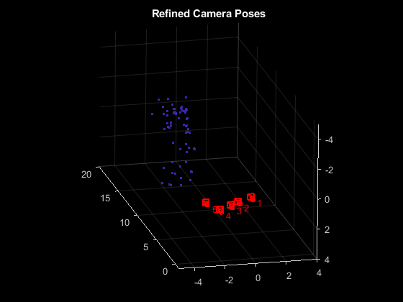
Après plusieurs comparatifs d’algorithmes (HARRIS / SIFT / SURF / ORB) on choisis d’utiliser l’algorithme SURF ayant une rapidité d’exécution raisonnable comparé à HARRIS et SIFT, de plus comme notre calcul de structure 3D n’a pas besoin d’être en temps réel nous pouvons nous passer de ORB.

Notre travail jusque là aura été de détecter les points caractéristiques d’une image. De plus, en utilisant SURF, quelles que soient les transformation (par exemple rotation de l’image ou prise de vue différente) les points caractéristiques trouvées seront les mêmes. Bien entendu, si l’image est prise depuis un point de vue totalement différent (on ne voit pas l’objet comme sur la première image) les points caractéristiques seront évidemment différents.

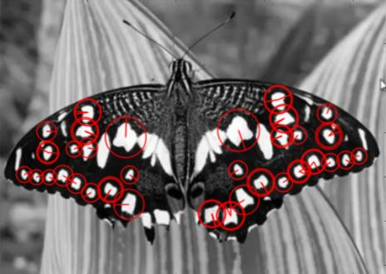

Notre prochaine étape est de faire une méthode de comparaison de points caractéristiques d’une image prise sous des angles différents nous permettant de générer une structure 3D.

